



**Instituto Politecnico Nacional**

**ESCOM “ESCUELA SUPERIOR DE CÓMPUTO”**

*ANÁLISIS Y DISEÑO ORIENTADO A OBJETOS*

*DIAGRAMA DE PAQUETES*

PROFA: Reyna Melara Abarca

ALUMMNO: Rojas Alvarado Luis Enrique

CORREO: lrojase1@hotmail.com

GRUPO: 2CM9

**Import y Access.**

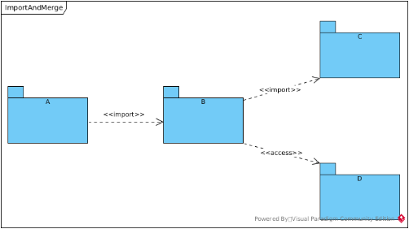

<<import>> añade los elementos públicos del paquete destino al espacio de nombres público del origen (paquete importador B).

<<access>>añade los elementos públicos del destino al espacio de nombres privado del origen.

-No se pueden reexportar los elementos importados si un tercer paquete importa el origen.

Ambos son transitivas.

**Notación alternativa.**

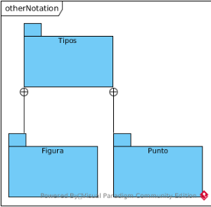

Existen varias maneras de representar gráficamente el contenido de un paquete.

Sin especificar su contenido=>El nombre aparece en la carpeta.

-Notación interna: incluyéndolo dentro de la carpeta=> El nombre aparece en la pestaña.

-Notación externa: poniéndolo fuera y relacionado con el paquete mediante un símbolo “+” envuelto en un círculo=>El nombre en la carpeta.

**Merge**

Una relación de fusión (merge) entre dos paquetes especifica que el contenido del paquete origen (receptor) se extiende con el contenido del paquete destino. 

Es necesario un mecanismo para fusionar los contenidos de ambos paquetes:

* Resuelve los conflictos de nombres mediante especialización y redefinición. 
* Es bastante complicado. 
* Se define mediante restricciones (precondiciones para realizar la fusión) y transformaciones (postcondiciones después de la fusión). 

Físicamente, en el repositorio de modelos no se produce ningún cambio en los paquetes.

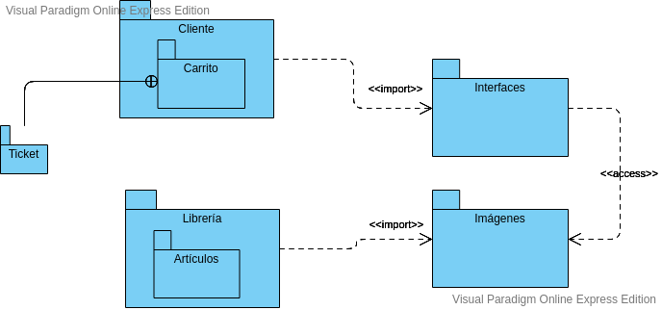

**Diagrama de Paquete de nuestro Proyecto: Sistema de compra y venta de libros.**